**Sborník z prvního semináře**

Téma:

Postavení odvětví sociálních služeb v systému národního hospodářství v ČR, v EU a v jednotlivých do projektu zapojených zemí. Dopady hospodářské recese na rozsah, intenzitu a kvalitu poskytovaných služeb

17. – 18. 6. 2014, Brno

Obsah

|  |  |  |
| --- | --- | --- |
| 1. | **Základní informace o projektu** | 3 |
|  | RNDr. Jiří Fukan, Ph.D. |  |
| 2. | **Aktuální situace na trzích práce v České republice, Evropské unii a v jednotlivých partnerských zemích. Úkoly Úřadu práce ČR v sociální oblasti** | 6 |
|  | RNDr. Josef Pitner, Ph.D. |  |
| 3. | **Sociální služby v Rakouské republice.** | 13 |
|  | Alice Pitzinger-Ryba, Marlene Schmalz |  |
| 4. | **Činnost společnosti Verein Family Business v sociální oblasti v Rakousku** | 16 |
|  | Alice Pitzinger-Ryba, Marlene Schmalz |  |
| 5. | **Sociálné služby na Slovensku. Základná charakteristika, aktuálny stav, úlohy Úradu PSVR** | 18 |
|  | Ing. Jarmila Boháčová, Ing. Alena Čemanová |  |
| 6. | **Zaměstnanost v sociálních službách v České republice** | 28 |
|  | Mgr. Ondřej Hora*,* Ph.D. |  |
| 7. | **Sociální služby v Jihomoravském kraji** | 32 |
|  | Mgr. Martina Blešová |  |
| 8. | **Sociální služby ve městě Brně** | 38 |
|  | Mgr. Věra Muthová |  |
|  |  |  |

1. **Základní informace o projektu**

RNDr. Jiří Fukan, Ph.D.

**Partneři projektu**

Úřad práce ČR, Krajská pobočka v Brně (Czech project promoter)

Úrad práce, sociálnych vecí a rodiny Bratislava, Slovensko

Ing. Jarmila Boháčová, Ing. Alena Čemanová

T-Systems International GmbH, Německo, Tomáš Krebs

Family Business, Rakousko, Alice Pitzinger-Ryba, Marlene Schmalz

Arbetsformedlingen, Švédsko, Clas Olsson, Jan Sundqvist

**Projektový tým**

* Projektový manažer: RNDr. Jiří Fukan, Ph.D.
* Finanční manažer: ing. Jiří Šimbera
* Koordinátor projektu: Bc. Dagmar Adamcová
* Odborný garant: RNDr. Josef Pitner, Ph.D.
* Účetní: Dagmar Rylichová
* Asistentka: Mgr. Lenka Navrátilová

**Hlavní cíle projektu**

* Ustavení tematické sítě
* Uspořádání tří odborných workshopů s cílem výměny know-how z činností, kteří jednotlivý partneři zaštiťují
* Zpracování studií ‚Analýza stávajícího systému zajištění sociálních služeb v zemích EU‘ a ‚Možnosti rozvoje systému sociálních služeb v současných podmínkách ČR a zvlášť Jihomoravského kraje‘
* Uspořádání závěrečné mezinárodní konference
* Vytvoření příručky dobré praxe

**Cílová skupina projektu**

* Úřad práce ČR
* Odborní a vedoucí pracovníci – zaměstnanci ÚP ČR, krajské pobočky v Brně, podpořeno má být celkem 50 zaměstnanců
* Sociální partneři (Hospodářská komora, neziskové organizace)

**Harmonogram projektu**

* Trvání projektu: 1.7.2013 – 30.6.2015
* Workshopy:

06/2014: Postavení odvětví sociálních služeb v systému národního hospodářství v ČR, v EU a v jednotlivých do projektu zapojených zemí. Charakteristika současného stavu a odhad dalšího vývoje. Dopady hospodářské recese na rozsah, intenzitu a kvalitu poskytovaných služeb.

10/2014: Poskytování sociálních služeb - hlavní principy fungování těchto služeb v jednotlivých partnerských zemích, hlavní nedostatky a hlavní výhody jednotlivých "národních" přístupů. Úkoly veřejné správy a regionální samosprávy na tomto úseku, iniciativy nestátních neziskových organizací a jejich možnosti efektivně působit v oblasti sociálních služeb. Sociální služby a veřejné rozpočty.

01/2015: Postavení úřadů práce v systému poskytování sociální služeb v jednotlivých partnerských zemích. Možnosti spolufinancování sociálních služeb z prostředků aktivní politiky zaměstnanosti. Možnosti rekvalifikace nezaměstnaných osob pro práci v odvětví sociálních služeb.

05/2015: Závěrečná konference.

**Představení partnerů projektu:**

Firma **T-Systems International GmbH** se v Německu postupně etablovala jako významný podporovatel sociálních a zdravotních služeb. Vytváří v sociální a zdravotní oblasti inovativní metody, které jsou zejména založeny na využití moderních informačních a komunikačních technologií. Je zřejmé, že sociální a zdravotní služby vyžadují stále nové výzvy, především z důvodu efektivnějších pracovních postupů a snižování vynakládaných státních prostředků. Nové technologické možnosti otevírají mnoho příležitostí pro preventivní péči a ošetřovatelství. Zdravotní pojišťovny snižují svoje administrativní náklady pomocí elektronických zařízení místo nákladů na papír, navíc díky elektronickým zařízením mají lékaři možnost přístupu k údajům pacientů, kdykoliv a kdekoliv potřebují. Technologie tedy pomáhá, aby se život stal bezpečnější a pohodlnější ve stáří. Ukazuje se, že digitální data pomáhají při podpůrných procesech, urychlují pracovní postupy a můžou snížit náklady a zlepšit kvalitu sociální péče. Využití široké škály IT aplikací poskytuje optimální užitek v sociální oblasti.

Rakouská organizace **Family Business** je významné sdružení zabývající se otázkami péče o dítě. Radí rodičům a analyzuje stávající zařízení péče o děti a také nabízí v celém Rakousku jedinečný a komplexní přehled služeb pro rodiče a jejich děti. Tato databáze je aktualizována a doplňována. Organizace také přichází z inovačními návrhy a řešeními v problematice rodinné a sociální politiky. Family Business také zprostředkuje hlídání dětí au-pair. Ve své činnosti pokračuje doposud i s podporou státu (daňové zvýhodnění pro rodiny a poskytovatele péče) a dalších organizací, působících v sociální sféře. Organizace se zabývá problematikou rodin, dětí i seniorů komplexně, ať již se jedná o podporu, poradenství nebo vzdělávání všech věkových skupin. Podporuje komunikaci a pomoc mezi generacemi v rodině i celospolečensky.

**Arbetsförmedlingen** je Úřad práce ve Švédsku. Jeho poslání, dlouhodobé cíle a úkoly stanovuje parlament a vláda a jsou formulovány v instrukcích pro Úřad práce, v nichž stojí, že Arbetsförmedlingen je zodpovědný za veřejné služby zaměstnanosti, za realizaci politiky zaměstnanosti a podílí se na zajišťování úkolů v sociální oblasti. Obecnými cíli Arbetsförmedlingen je pracovat na zlepšování situace na trhu práce zejména skrze efektivní propojování uchazečů/uchazeček o zaměstnání s volnými pracovními místy (tzv. aktivní matching), upřednostňování osob znevýhodněných na trhu práce, zapojení dalších aktérů s cílem dostat uchazeče/čky o zaměstnání zpět do pracovního procesu (lokální partnerství) a napomáhání zvyšování zaměstnanosti v dlouhodobé perspektivě. Arbetsförmedligen se dlouhodobě zabývá i problematikou sociálních služeb, které ve Švédsku mají velmi dlouhou tradici.

**Úřad práce, sociálních věcí a rodiny v Bratislavě** (ÚPSVaR v Bratislave), v souladu se Zákonem služeb zaměstnanosti č. 5/2004, trvale monitoruje stávající podmínky na trhu práce, vytváří příslušné analýzy a prognózy, sleduje ukazatele míry nezaměstnanosti a poskytuje efektivní opatření vedoucí k jejímu trvalému snížení.

Dále realizuje širokou škálu aktivit týkajících se zprostředkování zaměstnání, vede evidenci uchazečů o zaměstnání, provádí informační a poradenské služby, odborné poradenství a další doplňkové služby v oblasti zaměstnanosti. Více než polovina zaměstnanců má v pracovní náplni sociální problematiku a zajišťuje širokou škálu sociálních služeb.

1. **Aktuální situace na trzích práce v České republice, Evropské unii a v jednotlivých partnerských zemích. Úkoly Úřadu práce ČR v sociální oblasti**

RNDr. Josef Pitner, Ph.D.

1. **Rozsah lidských zdrojů v jednotlivých partnerských zemích**

* Evropská unie soustřeďuje státy vyspělé, tedy státy, ve kterých výrazně postoupil proces tzv. demografického stárnutí.
* Podíl předproduktivní složky obyvatelstva (tj. osob ve věku do 15 let) trvale a rychle klesá, mírně se již snižuje i podíl složky produktivní (tj. ve věku 15 let – 64 let) a velmi rychle roste zastoupení složky poproduktivní (osoby starší 65 let).
* Populace v Unii tak postupně získala výrazně regresivní charakter, který se projevuje nebo v blízké budoucnosti se projeví významným úbytkem početního stavu populace. Z pohledu demografického i národohospodářského to je velmi nepříznivý vývoj.
* Míra ekonomické aktivity v Evropské unii za posledních 12 let vzrostla o 2,7 procentního bodu (dále p.b.) a v roce 2012 činila 63,8 %. Ze sledovaných partnerských zemí je tato míra aktuálně nejvyšší v Rakousku (67,2 %) a v Německu (67,1 %), na třetím místě následuje Švédsko (66,3 %), dále Česká republika s hodnotou 63,5 % a nakonec Slovensko (63,0 %). Pro porovnání: v rámci celé Unie je míra ekonomické aktivity aktuálně nejvyšší ve Velké Británii (71,1 %) a nejnižší v Itálii, která dosáhla hodnoty, 51,5 %.
* Z hlediska národohospodářského podstatně větší význam než míra ekonomické aktivity má míra zaměstnanosti. Ve věkové kohortě 15 – 74 let dosáhla za rok 2012 v EU průměrné hodnoty 57,1 %, přičemž nejvyšší byla v Nizozemí (67,1 %) a ve Švédsku (65,5 %), zatímco naopak nejnižší byla v Chorvatsku (43,3 %) a Řecku (45,2 %). Ze sledovaných partnerských zemí nejvyšší hodnotu míry zaměstnanosti vykazuje Švédsko (65,5 %.), dále Rakousko (64,3 %) a Německo(63,4 %), I v České republice má tento ukazatel nadprůměrnou hodnotu (59,1 %, což je o 2,0 p.b. nad celounijním průměrem), značně nízký je na Slovensku (54,4 %).

**Rozsah lidských zdrojů v EU**

* Podle údajů Labour Force Survey bylo v roce 2012 v Evropské unii (EU 28) zaměstnáno celkem 217 510,7 tis. pracovníků, z toho bylo 118 390,3 tis. mužů a 99 120,4 tis. žen.
* Za posledních 12 let vzrostl počet zaměstnaných o zhruba 7,0 %, v souboru mužů ale došlo k navýšení jen o 2,7 %, zatímco v souboru žen o 12,5 %.

Tab. 1: Vývoj celkového počtu obyvatel v zemích Evropské Unie v průběhu let 2000 až 2012



1. **Stav a struktura zaměstnanosti v jednotlivých partnerských zemích. Vývoj po roce 2000**

**II.1. Vývoj v odvětvové struktuře zaměstnanosti (NACE)**

* K 31.12.2012 se primární sféra ekonomiky (zemědělství, lesnictví a rybolov) podílela na celkové zaměstnanosti v Evropské unii 5,0 %, podíl sekundárního sektoru činil 25,1 % a podíl sféry terciární dosáhl 69,3 %.
* Po roce 2000 v Unii dynamicky roste počet zaměstnaných v terciáru, zatímco zaměstnanost v ostatních dvou sektorech národního hospodářství trvale klesá.

Tab. 2: Vývoj v sektorové skladbě zaměstnanosti v civilním sektoru NH v zemích Evropské Unie v průběhu let 2000 až 2012



**Posun v odvětvové struktuře zaměstnanosti (NACE)**

Tab. 3: Změna počtu zaměstnaných ve vybraných odvětvích NH v zemích Evropské Unie v průběhu let 2000 až 2012



**II.2. Vývoj ve vzdělanostní struktuře zaměstnanosti (ISCED)**

* V hospodářské základně Evropské unie je nyní zaměstnáno:
  + 67 mil. pracovníků s vysokoškolskou kvalifikací (tj. 30,8 % z celkového úhrnu zaměstnaných osob)
  + přes 105 mil. pracovníků má vzdělání střední včetně výučního listu - (tj. 48,7 %)
  + zhruba 44 mil. zaměstnanců (tj. 20,2 % z celkového úhrnu) vykazuje pouze základní vzdělání.

**II.2. Vývoj ve vzdělanostní struktuře zaměstnanosti (ISCED) po roce 2000**

Tab. 4: Vývoj ve skladbě zaměstnanosti podle stupně vzdělání v civilním sektoru NH v zemích Střední Evropy v průběhu let 2000 až 2012



**II.3. Vývoj v zaměstnanecké skladbě (ISCO)**

Tab. 5: Zastoupení jednotlivých kategorií zaměstnání (ISCO 88) na celkové zaměstnanosti v zemích Evropské Unie (průměrný stav za rok  2012)



**II.4. Podíl žen na trhu práce**

Tab. 6: Vývoj podílu zaměstnaných žen v NH v zemích Evropské Unie v průběhu let 2000 až 2012



1. **Stav a struktura nezaměstnanosti v jednotlivých partnerských zemích.**

**Vývoj po roce 2000**

Tab. 7: Míra nezaměstnanosti v zemích Evropské Unie v průběhu let 2000 až 2012 (ve věkové kohortě 15-74 let) - celkem



**III. 1. Vývoj nezaměstnanosti v období posledního roku**

Tab. 8: Míra nezaměstnanosti ve vybraných zemích EU v průběhu posledního roku (harmonizovaná míra nezaměstnanosti) - celkem



**IV. Úkoly ÚP ČR v sociální oblasti**

**Obecně jsou služby členěny na**

* **služby tržní**, které lze na trhu směnit za peníze a
* **služby netržní**, které jsou rozdělovány pomocí netržních mechanismů. Sem patří služby v obecném zájmu, tedy služby veřejné, a dále služby poskytované neziskovými organizacemi. Za tyto služby se neplatí buď žádné poplatky, nebo se platí ceny, které jsou dotovány z veřejných zdrojů

**Sociální služby**

* Sociální služby jsou součástí segmentu veřejných služeb.
* Legislativně jsou vymezeny jako součást tzv. sociální pomoci, která vedle sociálních služeb zahrnuje také finanční a věcné dávky, kterými jsou zabezpečováni občané ve stavu hmotné nouze
* Cílem sociálních služeb je zlepšení kvality života, popř. začlenění znevýhodněných osob do společnosti
* Jsou významným nástrojem sociální politiky a jedním ze základních nástrojů sociální pomoci
* Jsou poskytovány občanům, kteří se v nepříznivé sociální situaci jako je sociální vyloučení, omezené schopnosti občana samostatně řešit problémy vzhledem ke svému zdravotnímu stavu, věku, nebo způsobu života.

**Sociální služby v pojetí EU**

Jako služby poskytované konkrétní osobě zahrnují:

1. Služby sociální pomoci
2. Služby v oblasti vzdělávání a zaměstnanosti
3. Sociální bydlení a služby dlouhodobé péče

**Sociální služby v ČR**

Zřizovateli zařízení sociálních služeb mohou v ČR být:

* + MPSV ČR
  + Obce či kraje
  + Nevládní neziskové organizace
  + Soukromé právnické a fyzické osoby

Krajské pobočky úřadu práce řeší v oblasti sociálních služeb pouze problematiku příspěvků na péči. Podstatná ovšem může být jejich dotační politika.

1. **Sociální služby v Rakouské republice**

Alice Pitzinger-Ryba, Marlene Schmalz

**Sociální systém ve statistice:**

Oblast sociální statistiky zahrnuje celou řadu různých statistik o sociální situaci v Rakousku.

* Jako první je prezentováno rozdělení **příjmů fyzických osob**. Sekce "roční příjmy fyzických osob" ukazuje hrubý a čistý roční příjem zaměstnanců a důchodců na základě dat daně ze mzdy (1997-2012 časových řad, a také podle věkových skupin a spolkové země). **Zpráva všeobecných příjmů** obsahuje komplexní informace o příjmech zaměstnanců a osob samostatně výdělečně činných, jakož i příjmy důchodců. S ohledem na výdělek, hrubý hodinový, měsíční a roční výdělky jsou k dispozici na základě strukturálního šetření mezd.
* **Index dohodnutých minimálních mezd 06** vymezuje vývoj minimálních mezd v Rakousku a je důležitým kritériem pro jednání o mzdách.
* **Příjem domácnosti a statistika chudoby a sociálního vyloučení** jsou ukázány na základě výzkumu EU-SILC (Statistka příjmů a zivotních podmínek)
* Údaje o **pracovních nákladech** obsahují výsledky z průzkumu Labour Cost Survey, informace z roční statistiky nákladů práce a čtvrtletní výsledky indexu nákladů práce.
* **Spotřební výdaje** na základě průzkumu domácností (Household Budget Survey) se provádí každých pět let.
* Pokud jde o **genderovou statistiku**, údaje, rozdělené podle pohlaví, jsou speciálně zpracovány.
* **Průzkum využití času** můžete ukázat, kolik času různé sociální skupiny tráví různými činnostmi za den (v průběhu týdne a o víkendu).
* Údaje o **sociální ochraně** uvádí následující informace: sociální ochrana v souladu s konceptem EU (výdaje na sociální péči v poměru k HDP, sociální výdaje, financování sociálních výdajů), sociální dávky na spolkové úrovni (dávky v nezaměstnanosti, dlouhodobý státní příspěvek na péči, rodinné dávky, důchody) a sociální dávky na úrovni spolkových zemí (pomoc pro osoby se zdravotním postižením, dlouhodobý provinční příspěvek na péči, sociální zabezpečení, pečovatelské služby).
* Pokud jde o **trestnou činnost**, poskytujeme informace o evidovaných trestných činech na základě policejních kriminálních statistik a informace o odsouzení na základě soudních trestních statistik.

**Sociální sít´**

Rakousko poskytuje ucelený systém programů sociálního zabezpečení a sociální péče. Síť funguje na dvou úrovních. Na první úrovni existuje princip pojištění, který poskytuje pojistnou ochranu všem výdělečně činným osobám, a do značné míry i jejich rodinným příslušníkům v případě nemoci, úrazu, nezaměstnanosti, rodičovské dovolené a důchodu. A na druhé existují veřejné sociální příspěvky poskytované federálními, provinčními a obecními úřady občanům v nouzi, kteří nejsou pojištěni.

Systémy sociálního zabezpečení v Rakousku lze rozdělit do následujících oblastí:

* Programy sociálního pojištění, zejména zdravotní péče, důchodu a pojištění v nezaměstnanosti
* Univerzální systém, zejména rodinné přídavky a zajištění péče
* Dávky související s potřebami, zejména minimální úroveň pojištění na důchody a sociální pomoc
* Speciální systémy, zejména pro oběti války
* Soukromé a semi-privátní formy sociálního zabezpečení, zejména soukromé a nepovinné doplňkové pojištění
* Uplatnění pracovněprávních nároků a opatření ochrany pracovníků, včetně dalšího platu v případě nemoci

Systém pojištění je financován z příspěvků na sociální zabezpečení. Patří mezi ně příspěvky na důchodové zabezpečení, zdravotní a úrazové pojištění, na pojištění pro případ nezaměstnanosti, dodatek k pojištění v případě platební neschopnosti, příspěvek na rodinný asistenční fond (Familienlastenausgleichsfonds - FLAF) a příspěvek na bydlení. Tyto příspěvky jsou vypočteny procentním podílem ze mzdy.

**Zdravotnictví**

Rakousko má plošné pokrytí lékaři, specialisty, ambulantními odděleními a nemocnicemi. Princip povinného pojištění dětí a nepracujících partnerů v kombinaci s pojištěním se spoluúčastí zajišťuje, že prakticky celá populace má pojištění. Kromě toho existují soukromé pojišťovny, které poskytují další výhody (volba lékaře, menší pokoje v nemocnici, atd). Náklady na osoby bez prostředků hradí komunitě jako celku. K dispozici jsou také sociální služby, některé jsou státní, další soukromé nebo provozované církvemi, jejichž pracovníci se zabývají alkoholiky nebo narkomany, osobami se zdravotním postižením a osamělými starými lidmi. Lékařské prohlídky pro děti a mládež jsou k dispozici všude, zejména ve školách." Průkaz matka-dítě " je silným podnětem pro rodiče, aby byly děti pravidelně prohlíženy a naočkovány podle lékařského harmonogramu. Odborníci se domnívají, že populace nyní věnuje více pozornosti svému zdravotnímu stavu, což je důvod, proč roste počet Rakušanů využívajících lékařských prohlídek hrazených zdravotním pojištěním.

1. **Činnost společnosti Verein Family Business v sociální oblasti v Rakousku**

Alice Pitzinger-Ryba, Marlene Schmalz

**Řešíme všechny vaše problémy týkající se péče o děti v celém Rakousku**

* Family Business byl založen v roce 1999 jako výsledek evropské sítě, která se zabývá projekty týkající se rovnováhy mezi pracovním a soukromým životem
* Analyzuje situaci péče o dítě v Rakousku a vyhledává a sbírá adresy institucí péče o dítě
* Domovská stránka tohoto sdružení je www.kinderbetreuung.at, kde rodiny mohou najít adresy všech institucí péče o dítě a hlídání dětí.
* Na této domovské stránce naleznete 10,913 adres institucí péče o dítě
* Nyní máme také novou společnou domovskou stránku se sítí (Brno): www.familyinfo.eu
* Cílem této společné domovské stránky je celoevropská síť, kde si každý bude moci najít svoji vlastní individuální péči o dítě, kterou opravdu potřebuje

**Hlídání dětí:**

* Family business má v databance 1252 studentů - pečovatelů, chův a babiček k “pronájmu”
* Osvědčení o absolvování kurzu hlídání dětí není nutné, ale pro rodiny s dětmi je výhodou, protože v případě, že chůvy mají oficiální certifikát, náklady na hlídání dětí mohou být sníženy, protože je lze kompenzovat proti daňovým nákladům až na 2,300 euro / rok / dítě
* A proto je kvalifikace chůvy podmínkou

**Au-pair**

* Family business má, jako nevládní organizace, zvláštního povolení ministerstva hospodářství, které se zabývá Au-pair
* Au-pair může zůstat až 12 měsíců a musí pomáhat v domácnosti a starat se o děti
* Tato osoba pracuje 20 hodin týdně, a pobírá 450 € / měsíc /, a k tomu má 5 týdnů dovolené

**Hlídání dětí během prázdnin**

* Family Business také organizuje hlídání dětí během prázdnin. V Rakousku máme celkem12 týdnů prázdnin za rok, z toho 9 týdnů v létě.
* To představuje problém pro mnoho rodičů, protože školy jsou zavřené, a oni tak nemají pro své děti hlídání.
* Family Business nabízí hlídání dětí ve věku od 6 do 12 let
* Family Business vyvíjí prázdninové programy, zaměřené na sport, dobrodružství a zábavu

**Nový Projekt:**

* Nyní má Family business nový projekt, jehož cílem je péče o nejmenší děti.
* Cílem projektu Barcelona by měla být péče o 33% dětí ve věku do tří let
* Family business vyvíjí systém hodnocení pro péči o děti mladší tří let a zahájí pilotní projekt stejně jako v Mistelbach spolu s Brnem
* V plánu je vybudování školky s malými skupinami dětí a speciální infrastruktury pro nejmenší, která je podporována vládou
* V neposlední řadě bude probíhat realizace a hodnocení tohoto projektu univerzitou v Kremsu (Dunajská univerzita) a Masarykovou univerzitou v Brně v rámci projektu ETZ v novém období 2015 - 2020

1. **Sociálne služby na Slovensku. Základná charakteristika, aktuálny stav, úlohy Úradu PSVR**

Ing. Jarmila Boháčová, Ing. Alena Čemanová

**História**

Okresný úrad práce Bratislava bol zriadený dňom 1.1.1991 a to zriaďovacou listinou Ministerstva práce a sociálnych vecí SR v zmysle zákona SNR č. 444/1990.

Od svojho vzniku prešli úrady zabezpečujúce agendu služieb zamestnanosti a sociálnych služieb viacerými významnými inštitucionálnymi a organizačnými zmenami, s ktorými súviseli aj zmeny vo financovaní ich činnosti.

Inštitucionálny vývoj služieb zamestnanosti sa  začal na prelome rokov 1990/91 vznikom úradov práce ako územných orgánov štátnej správy, ktoré boli v roku 1993 sústredené pod Správu služieb zamestnanosti. Ako rozpočtová organizácia mala realizovať ciele a úlohy politiky trhu práce. V tom istom roku vznikol aj verejnoprávny Fond zamestnanosti SR, ktorý hmotne zabezpečoval nielen nezamestnaných, ale financoval aj udržanie či vznik nových pracovných miest. Vznik Národného úradu práce v roku 1997 odstránil roztrieštenosť inštitúcií pôsobiacich na trhu práce a sústredil financovanie, výkon a kontrolu do jednej inštitúcie. Systém hospodárenia a financovania NÚP bol založený na poistnom, fondovom princípe, oddelenom od štátneho rozpočtu.

Úrad práce, sociálnych vecí a rodiny Bratislava vznikol v roku 2004 na základe zákona č. 453/2003 Z. z. o orgánoch štátnej správy v oblasti sociálnych vecí, rodiny a služieb zamestnanosti a o zmene a doplnení niektorých zákonov. ÚPSVR Bratislava je jedným zo 46 úradov PSVR na Slovensku a jeho pôsobnosť je v Bratislave. Organizačnou zložkou Úradu PSVR Bratislava sú pracoviská Bratislava I. - V.

Zámerom tejto inštitucionálnej reformy bolo vytvoriť klientsky orientované služby, zjednodušiť proces ich poskytovania, zvýšiť ich kvalitu a pružnosť pri reagovaní na diferencované potreby klientov. Pritom sa maximálna pozornosť venuje obom typom klientov – evidovaným nezamestnaným, ale rovnako aj zamestnávateľským subjektom.

ÚPSVR Bratislava je rozpočtová organizácia štátu, ktorá je svojimi príjmami a výdavkami napojená na rozpočet Ústredia. Ústredie PSVR je rozpočtová organizácia štátu, ktorá je svojimi príjmami a výdavkami napojená na rozpočet Ministerstva práce, sociálnych vecí a rodiny.

**Aktuálna organizačná štruktúra Úradu PSVR Bratislava**

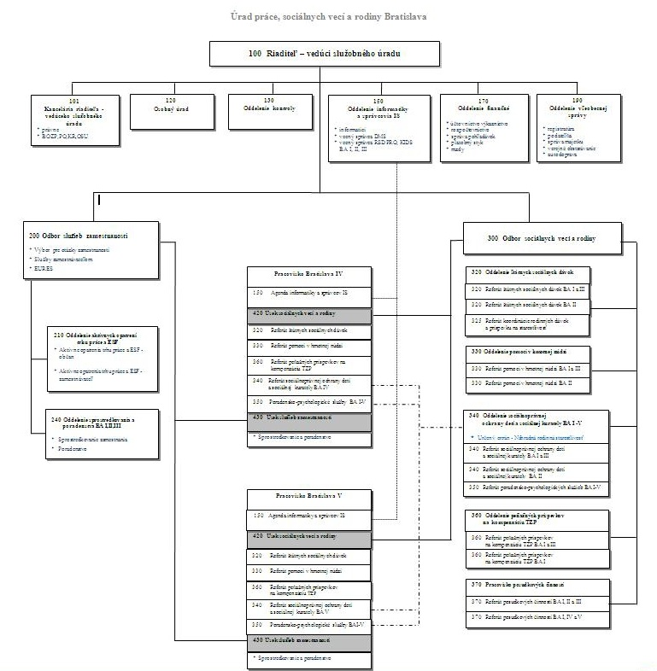

**Odbor služieb zamestnanosti**

Hlavnou aktivitou odboru je sprostredkovanie zamestnania uchádzačov o zamestnanie (UoZ) a záujemcov o zamestnanie v SR. Oddelenia patriace k tomuto odboru poskytujú informačné a poradenské služby vrátane odborných poradenských služieb. Ďalšie oddelenie, oddelenie AOTP a ESF vykonáva agendu zameranú na poskytovanie príspevkov pre UoZ, zamestnancov a zamestnávateľov. Patria sem aj projekty zamerané na zlepšenie situácie na trhu práce. Referát služieb zamestnávateľom poskytuje odborné poradenstvo a služby zamestnávateľov v oblastiach voľných pracovných miest, povolenia na prácu pre cudzincov, pomoc pri hromadnom prepúšťaní, plnenia povinného podielu zamestnávania občanov so zdravotným postihnutím.

**Odbor sociálnych vecí a rodiny**

Činnosť Odboru sociálnych vecí a rodiny napomáha širokej skupine občanov zorientovať sa v oblasti uplatňovania sociálnych dávok, vykonáva poradenstvo pri rodinných a výchovných problémoch.

**História**

Postavenie odvetvia sociálnych služieb v systéme národného hospodárstva SR, rozsah a kvalita poskytovaných služieb.

Sociálne služby sú neodmysliteľnou súčasťou života spoločnosti. Každá spoločnosť sa snaží vyrovnať so základnými snahami v tejto oblasti, pomôcť čo najvyššiemu počtu svojich členov, pomáhať spravodlivo a snažiť sa neukrátiť žiadneho človeka odkázaného na pomoc. Táto úloha je mimoriadne zložitá a nevďačná z toho dôvodu, že nie je možné uspokojiť všetkých odkázaných. Sociálne služby patria medzi dôležité aktivity štátu, samosprávy a poskytovateľov sociálnych služieb. Ich existenciu a potrebu si uvedomíme často až vtedy, keď sme na ňu odkázaní my sami, alebo pri potrebe riešenia problému našich rodinných príslušníkov.

Všetky štáty EÚ sa snažia určitým spôsobom ovplyvňovať vývoj v sociálnej oblasti, pretože práve sociálne služby najmarkantnejšie odhaľujú nedostatky spolupráce medzi štátom a samosprávou. Sociálna politika sa ako určujúci kontext sociálnych služieb stáva výraznejšou až v 2. polovici 19. stor. a najmä v 20. stor. Na území SR bola verejná starostlivosť o ľudí v núdzi legislatívne upravená až v polovici 19. stor.

Najčastejšou formou sociálnej služby v medzivojnovom období bola ústavná starostlivosť. Z ústavných zariadení boli preslávené hlavne Masarykove domovy – sociálne ústavy hlavného mesta Prahy v Krči (terajšia Thomayerová fakultná nemocnica), ktoré vo svoje dobe patrili k najmodernejším zariadeniam v Európe. V období 1. Republiky bola verejná starostlivosť o ľudí v núdzi odlišovaná od súkromnej starostlivosti.

Už v roku 1990 existoval Scenár sociálnej reformy. Od 1.1.1991 vznikli Okresné a Obvodné úrady a od 23.7.1996 Krajské úrady ako orgány štátnej správy v oblasti sociálnej pomoci na úseku sociálnych služieb. Predpokladala sa reforma celého systému sociálnej starostlivosti, ktorá by poskytovala moderný systém sociálnej pomoci, v rámci ktorej sa počítalo s konceptom tzv. Záchrannej sociálnej siete. V roku 1991 boli prijaté zákony o životnom minime a zákon o sociálnej potrebnosti. Uvoľnenie pomerov po roku 1989 v oblasti sociálnych služieb znamenal vznik a nárast veľkého počtu neštátnych neziskových organizácií.

Scenár sociálnej reformy, ktorý bol vypracovaný súbežne so Scenárom ekonomickej reformy načrtol základné kroky transformácie v oblasti sociálnej sféry. Prioritou bolo vytvorenie záchrannej sociálnej siete, ktorá mala plniť tri funkcie:

* prispievať k vytváraniu nových pracovných príležitostí a k urýchlenému návratu pracovnej sily do ekonomickej činnosti
* Zachovať počas potrebnej doby (rekvalifikácie), schopnosť pracovnej sily pred jej novým pracovným uplatnením
* Poskytnúť sociálne poistenie starým a invalidným občanom, a tým občanom, pre ktorých predchádzajúce aktívne opatrenia neboli dosť účinné

K zabezpečeniu týchto činností bolo potrebné koncipovať **opatrenia v oblasti**:

* Zamestnanosti – vytvorenie úradov práce, koncipovanie hmotného zabezpečenia UoZ, realizácia aktívnej politiky zamestnanosti
* Mzdového vývoja – koncipovanie minimálnej mzdy a pravidiel valorizácie miezd
* Dôchodkového zabezpečenia – stanovenie princípov valorizácie vyplácaných aj novopriznaných dôchodkov
* Ochrany rodín s deťmi – stanovenie životného minima, jeho valorizáciu a princípov pre valorizáciu dávok pre rodiny s deťmi
* Poskytovanie sociálnych služieb

Pojem **sociálne služby** je v odbornej literatúre používaný v dvoch úrovniach:

* ako forma sociálnej pomoci, ktorá je poskytovaná konaním štátnych, obecných alebo neštátnych inštitúcií v prospech inej osoby
* ako sociálny práca v prospech ľudí, ktorí sa ocitli v sociálnej núdzi

Od začiatku 90. rokov boli do života postupne zavádzané nové princípy poskytovania sociálnych služieb, ktoré sú bežne uplatňované v sociálnych systémoch vyspelých európskych krajín.

Poskytovanie sociálnych služieb v SR upravuje zákon o sociálnej pomoci. V zmysle tohto zákona ide o špecializované činnosti na riešenie sociálnej núdze občana.

Smernica EÚ definuje sociálne služby ako „služby súvisiace so sociálnych bývaním, starostlivosťou o deti a podporou rodín a osôb v trvalej alebo prechodnej núdzi, ktoré sú poskytované štátom, poskytovateľmi poverenými štátom, alebo charitatívnymi organizáciami uznanými štátom“.

Poskytnutie sociálnej služby bolo v našom štáte viazané na sociálnu núdzu, ktorú zákone definuje ako: „stav, keď si občan nemôže najmä vzhľadom na vek, nepriaznivý zdravotný stav, sociálnu neprispôsobilosť alebo stratu zamestnania zabezpečiť starostlivosť o svoju osobu, starostlivosť o svoju domácnosť, ochranu a uplatňovanie svojich práv a právom chránených záujmov alebo kontakt so spoločenským prostredím“. [1]

**Odbor sociálnych vecí Úradu PSVR Bratislava**

1. **Oddelenie pomoci v hmotnej núdzi**

***Dávka v hmotnej núdzi***

Hmotná núdza je stav, keď príjem členov domácnosti nedosahuje sumy životného minima (198,08 EUR) a členovia domácnosti si nevedia alebo nemôžu prácou zabezpečiť príjem alebo zvýšiť príjem. Dňom 1.1.2014 nadobudol účinnosť zákon č. 417/2013 Z. z. o pomoci v hmotnej núdzi, ktorý upravuje právne vzťahy pri o poskytovaní pomoci v hmotnej núdzi, osobitného príspevku a jednorázovej dávky. Pomoc v hmotnej núdzi sa skladá z dávky (61,60 EUR), ochranného príspevku (63,07 EUR), aktivačného príspevku (63,07 EUR), príspevku na nezaopatrené dieťa (17,20 EUR) a príspevku na bývanie.

Základné životné podmienky na účely tohto zákona sú jedno teplé jedlo denne, nevyhnutné ošatenie a prístrešie.

***Náhradné výživné***

Náhradným výživným sa prispieva na zabezpečenie výživy nezaopatreného dieťaťa v prípade, že si povinná osoba neplní vyživovaciu povinnosť stanovenú právoplatným rozhodnutím súdu alebo súdom schválenou dohodou.

***Dotácia obci a neziskovým organizáciám na podporu výchovy k stravovacím návykom dieťaťa ohrozeného sociálnych vylúčením***

Dotáciu možno poskytnúť zriaďovateľovi na zabezpečenie obeda a iného jedla v materskej škole a základnej škole.

***Dotácia na podporu výchovy k plneniu školských povinností dieťaťa ohrozeného sociálnym vylúčením***

Dotácia sa poskytuje zriaďovateľovi na úhradu školských potrieb potrebných na prípravu na vzdelávanie v materskej škole alebo na prípravu na vyučovanie a vyučovanie v základnej škole. Poskytuje sa dvakrát ročne.

1. **Oddelenie štátnych sociálnych dávok**

**Štátne sociálne dávky sú financované zo štátneho rozpočtu, prostredníctvom ktorých sa štát priamo podieľa na riešení niektorých životných situácií občanov.** Nárok na štátne sociálne dávky nie je podmienenýplatením príspevkov, či príjmovými pomermi oprávnených osôb. Podmienky nároku vyplývajú zo zákonov a oprávnená osoba si uplatňuje nárok podaním písomnej žiadosti na úrade práce. Rodinám s deťmi poskytuje štát tieto príspevky:

* Príspevok pri narodení dieťaťa (829,86 EUR)

*(Ak sa súčasne narodí viac detí, nárok na príspevok vzniká****na každé dieťa****. Suma príspevku pri súčasne narodených dvoch deťoch alebo viacerých deťoch, ktoré sa dožili 28 dní sa v tomto prípade na každé dieťa zvyšuje o sumu 75,69 Eur)*

* Príspevok rodičom, ktorým sa súčasne narodili tri deti, alebo viac detí, alebo ktorým sa v priebehu dvoch rokov opakovane narodili dvojčatá

*(Príspevok sa poskytuje raz ročne na každé dieťa, prvý raz pri dožití sa jedného roka detí  a posledný raz pri dožití sa 15. roku veku detí. Príspevok sa rodičom poskytuje v sume na jedno dieťa 110,36 Eur)*

* Prídavok na dieťa (23,52 EUR)
* Príplatok k prídavku na dieťa (11,02 EUR)
* Rodičovský príspevok (203,20 EUR)
* Príspevok na starostlivosť o dieťa (**230 EUR)**
* Jednorázový príspevok na pohreb (79,67 EUR)

1. **Pracovisko posudkových činností**

**Oddelenie sa sústreďuje na pomoc ľuďom so zdravotným postihnutím, poskytovaním peňažných príspevkov na kompenzáciu sociálnych dôsledkov ťažkého zdravotného postihnutia, vystavovaním preukazu fyzickej osoby s ťažkým zdravotným postihnutím a vyhotovovaním parkovacieho preukazu pre fyzickú osobu so zdravotným postihnutím.**

1. **Oddelenie peňažných príspevkov na kompenzáciu ŤZP**

Príspevky vychádzajú zo sumy životného minima 198,08 EUR a sledujú sa príjmy žiadateľov.

Patria sem:

* Peňažný príspevok na osobnú asistenciu
* Peňažný príspevok na kúpu a úpravu pomôcky
* Peňažný príspevok na opravu pomôcky
* Peňažný príspevok na kúpi zdvíhacieho zariadenia
* Peňažný príspevok na kúpu osobného motorového vozidla (max. 8 298,48 EUR)
* Peňažný príspevok na prepravu (max. 101,07 EUR)
* Peňažný príspevok na úpravu bytu, rodinného domu alebo garáže   
  (max. 6 638,79 EUR)
* Peňažný príspevok na kompenzáciu zvýšených výdavkov na diétne stravovanie   
  (11,04 – 36,77 EUR mesačne)
* Peňažný príspevok na kompenzáciu zvýšených výdavkov súvisiacich s hygienou   
  (18,39 EUR mesačne)
* Peňažný príspevok na opatrovanie

1. **Oddelenie sociálnoprávnej ochrany detí a sociálnej kurately**

Činnosť oddelenia ustanovuje zákon o sociálnoprávnej ochrane detí a sociálnej kuratele na:

* zabezpečenie predchádzania vzniku krízových situácií v rodine
* ochranu práv a právom chránených záujmov detí
* predchádzanie prehlbovaniu a opakovaniu porúch psychického vývinu, fyzického vývinu a sociálneho vývinu detí a plnoletých osôb
* zamedzenie nárastu sociálno-patologických javov

Na zabezpečenie opatrení ochrany života, zdravia a vývinu dieťaťa bola zavedená bezplatná telefónna linka pre nahlásenie zneužívania sociálneho systému a zanedbávania starostlivosti o deti. Tieto informácie sú zverejnené na webovom sídle Úradu PSVR Bratislava.

***Sociálna kuratela***

Je súbor opatrení, na odstránenie, zmiernenie a zamedzenie prehlbovania alebo opakovania porúch psychického vývinu, fyzického vývinu a sociálneho vývinu dieťaťa a poskytovanie pomoci v závislosti od závažnosti poruchy a situácie, v ktorej sa dieťa alebo plnoletá fyzická osoba nachádza. Opatrenia sociálnoprávnej ochrany detí a sociálnej kurately sa vykonávajú prostredníctvom sociálnej práce.

Opatrenia sociálnoprávnej ochrany detí a sociálnej kurately na seba nadväzujú a vzájomne sa podmieňujú. Pri voľbe a uplatňovaní opatrení majú prednosť tie opatrenia, ktoré slúžia na zabezpečenie výchovy a všestranného vývinu dieťaťa v jeho prirodzenom rodinnom prostredí.

**Referáty poradensko-psychologických služieb úradov práce**

Vykonávajú činnosti podľa zákona o sociálnoprávnej ochrane detí a sociálnej kuratele v nasledovných oblastiach:

* V oblasti rozvodovej a porozvodovej
* V oblasti náhradnej rodinnej starostlivosti a ústavnej starostlivosti
* V oblasti odbornej činnosti RPPS (psychologické odborné poradenstvo, psychologická príprava pre pestúnsku starostlivosť, psychodiagnostika pre pestúnov osvojiteľov a pod.)

Sociálne služby sú verejné služby a to znamená, že by mali byť dostupné každému občanovi v rovnakej miere v závislosti od jeho potreby. Hospodárska kríza vo významnej miere ovplyvňuje verejný sektor, keďže finančné zdroje sú obmedzené a je nevyhnutné vynaložiť úsilie na zabezpečovanie a poskytovanie týchto služieb a zvýšenie ich kvality.

**Vybrané štatistické prehľady [2]**

Tab. č. 1: Zariadenia sociálnych služieb v SR podľa druhu v roku 2007, 2008 a 2012

| **Zariadenia sociálnych služieb** | **2007** | **2008** | **2012** |
| --- | --- | --- | --- |
| Domovy pre seniorov | - | - | 271 |
| Domovy dôchodcov | 206 | 208 | - |
| Domovy - penzióny pre dôchodcov | 15 | 16 | - |
| Domovy sociálnych služieb pre dospelých | 186 | 212 | 359 |
| Špecializované zariadenia | - | - | 55 |
| Denné stacionáre | - | - | 29 |
| Domovy sociálnych služieb pre deti | 56 | 56 | 49 |
| Detské domovy | 86 | 87 | 89 |
| Zariadenia dočasnej starostlivosti pre deti | 5 | 5 | 4 |
| Zariadenia pestúnskej starostlivosti | 18 | 20 | 32 |
| Zariadenia podporovaného bývania | 12 | 17 | 38 |
| Zariadenia núdzového bývania | 26 | 26 | 47 |
| Útulky | 69 | 72 | 72 |
| Krízové strediská | 21 | 26 | 27 |
| Resocializačné zariadenia | 21 | 20 | 17 |
| Rehabilitačné strediská | 15 | 16 | 17 |
| Zariadenia opatrovateľskej služby | 88 | 92 | 97 |
| Nocľahárne | - | - | 30 |
| Domovy na pol ceste | - | - | 16 |
| Domovy soc. služieb pre dospelých s dušev. poruchami | - | - | 70 |
| Domovy soc. služieb pre deti s dušev. poruchami | - | - | 6 |
| Domovy soc. služieb pre dospelých s teles. poruchami | - | - | 36 |
| Domovy soc. služieb pre deti s teles. poruchami | - | - | 4 |
| **Zariadenia spolu** | **824** | **873** | **1249** |

Zdroj: ŠÚ SR

Tab. č. 2: Ústavné zariadenia sociálnych služieb v roku 2007, 2008 a 2012

| **Zariadenia sociálnych služieb** | **2007** | **2008** | **2012** |
| --- | --- | --- | --- |
| Ústavné zariadenia úhrnom | 549 | 579 | 823 |
| Ústavné zariadenia pre dospelých spolu | 407 | 436 | 685 |
| Domovy pre seniorov | - | - | 271 |
| Domovy dôchodcov | 206 | 208 | - |
| Domovy - penzióny pre dôchodcov | 15 | 16 | - |
| Ústavné zariadenia pre deti spolu | 142 | 143 | 138 |
| Detské domovy | 86 | 87 | 89 |
| Ústavné zariadenia zriadené samosprávnym krajom | 241 | 263 | 337 |
| Ústavné zariadenia zriadené ÚPSVR | 71 | 72 | 65 |
| Ústavné zariadenia zriadené obcou | 76 | 79 | 124 |
| Ústavné zariadenia zriadené cirkev. práv. os. | 57 | 62 | 81 |
| Ústavné zariadenia zriadené ostat. práv. os. | 87 | 86 | 165 |
| Ústavné zariadenia zriadené fyzickou os. | 16 | 17 | 51 |

Zdroj: ŠÚ SR

Tab. č. 3: Štátne sociálne dávky a štátom hradené dávky nem. poistenia a dôchodkového zabezpečenia v mil. EUR v roku 2007, 2008 a 2012

| **Štátne sociálne dávky a štátom hradené dávky** | **2007** | **2008** | **2012** |
| --- | --- | --- | --- |
| Príspevok pri narodení dieťaťa | 7,50 | 22,77 | 44,31 |
| Príspevok na pohreb | 4,02 | 4,08 | 3,99 |
| Prídavky na deti | 273,98 | 268,04 | 316,48 |
| Rodičovský príspevok | 244,64 | 250,88 | 340,98 |
| Príspevok na starostlivosť o dieťa | . | . | 5,15 |
| Príspevky na podporu náhradnej starostlivosti (odmena pestúna a iné príspevky na podporu náhradnej starostlivosti) | 10,91 | 11,30 | 13,16 |
| Dôchodok manželky | 0,80 | 0,63 | 0,29 |
| Dôchodok sociálny | 7,57 | 7,27 | 6,06 |
| Invalidný dôchodok z mladosti | 3,39 | 5,83 | 22,43 |
| Zvýšenie dôchodku pre bezvládnosť | 9,79 | 8,70 | 5,53 |
| Zvýšenie dôchodku z dôvodu jediného zdroja príjmu | 13,34 | 11,85 | 8,56 |
| Vianočný príspevok pre dôchodcov | 55,459 | 61,877 | 61,78 |
| **Dávky hradené štátom spolu** | **631,40** | **653,23** | **828,73** |

Zdroj: ŠÚ SR

Tab. č. 4: Neinvestičné výdavky na sociálnu pomoc v mil. EUR v roku 2007, 2008, 2012

|  |  |  |  |
| --- | --- | --- | --- |
|  | **2007** | **2008** | **2012** |
| Zariadenia sociálnych služieb | 146,58 | 155,02 | 155,871 |
| Ďalšie sociálne služby | 0,66 | 0,56 | 0,649 |
| Pomoc občanom v hmotnej núdzi | 278,90 | 226,65 | 269,994 |
| Občania s ťažkým zdravotným postihnutím | 179,81 | 178,95 | 225,523 |
| Príspevky neštátnym subjektom | 25,46 | 26,32 | 28,891 |
| **Výdavky na sociálnu starostlivosť spolu** | **630,75** | **587,50** | **680,928** |

Zdroj: ŠÚ SR

1. **Zaměstnanost v sociálních službách v České republice**

Mgr. Ondřej Hora*,* Ph.D.

**Postup a zdroje dat**

* Dva výzkumy provedené na FSS MU (NeuJobs)
* Datové zdroje: mezinárodní srovnání, národní zdroje - Eurostat, ČSÚ, Eurofound (LFS, EWCS, SES)
* Vývoj v čase: NACE rev. 1.1., NACE rev. 2
* HSW (Health and social work) – problém, že data o sociálních službách velmi málo dostupná

**Kontext**

* Růst 4,2 milionu pracovních míst ve zdravotnictví a sociálních službách v EU během necelých 10ti let (2000-2009)
* Výrazný růst počtu pracovních míst ve většině zemí EU, více sociální služby
* Téměř 90 procent míst HSW v tzv. starých členských státech
* Malý sektor střední a východní Evropa a jižní státy (Rumunsko, Portugalsko)
* Výdaje na sociální zabezpečení ČR 19,5 procenta HDP, průměr EU 28,2 procenta HDP (2010)

**Česká republika – zaměstnanost**

* Růst počtu pracovních míst 2000-2010 v sektoru HSW o 18,7 procenta (více v letech 2000-2005)
* většina nových pracovních míst jsou plné úvazky
* cca 330 000 míst HSW v roce 2010 (Eurostat)
* Podíl HSW na celkové zaměstnanosti 6,9 procenta (vs. např. Německo 12,1 procenta, Dánsko 18 procent)
* Z toho aktivity sociální práce cca 27 procent (17,7 % pobytové služby, 9,4 % sociální práce bez ubytování)
* ČR velikostí podílu sektoru sociálních služeb na zaměstnanosti na cca 16-19. místě v EU27

**Sociální služby - veřejný sektor**

* V ČR převaha veřejného sektoru v sociálních službách (80 % podle EC2008)
* Růst HSW 2000-2010 o 27 % ve veřejném sektoru a o 12,5 % v soukromém sektoru
* Zaměstnanost v HSW (v.s.) v době finanční krize zřejmě neklesala

|  |  |  |  |  |  |
| --- | --- | --- | --- | --- | --- |
| **CZ NACE** | **2006** | **2007** | **2008** | **2009** | **2010** |
| HSW | 251,1 | 251,6 | 256,1 | 258,5 | 267,3 |

Zdroj: ČSÚ (nad 25 zaměstnanců)

**Česká republika – pracovníci**

* Vysoké zastoupení žen (85 procent - LFS). Většinu nových pracovních míst v HSW obsazují ženy
* Pracovní síla v HSW stárne, roste podíl pracovníků nad 50 let – 26,3 % v roce 2000, 31,3 % v roce 2010 (jeden z nejvyšších v EU)
* Vzdělání pracovníků nejčastěji střední úroveň (ISCED 3 a 4) (69,1 procenta). Rozdíly podle pohlaví a věku. Častěji původním vzděláním mimo obor (strojírenství, průmysl - 18 %)
* Velmi výrazný pokles absolutního počtu mladých pracovníků 2000-2010

**Struktura pracovníků HSW podle pohlaví, věku a úrovně vzdělání (LFS, Eurostat, vlastní výpočty)**

|  |  |  |  |
| --- | --- | --- | --- |
| **Vzdělání** | **Vysoká** | **Střední** | **Nízká** |
| Muži | 47.8 | 49.3 | 2.9 |
| Ženy | 20.3 | 74.2 | 5.5 |
| 15-29 let | 34.8 | 63 | 2.2 |
| 30-49 let | 25.1 | 71.7 | 3.2 |
| 50+ let | 23.6 | 67 | 9.4 |
| Celkem | 25.9 | 69.1 | 5 |

**Česká republika – pracovní místa**

* Podíl dočasných pracovních úvazků (6,2 %) je průměrný vzhledem k ostatním sektorům NH
* Podíl částečných úvazků v HSW 9,2 procenta

**Kvalita pracovního života – EWCS (EU)**

* Celkově hodnocena příznivě
* Častější směnná noční a víkendová práce
* Poměrně často fyzicky a psychicky náročná (např. zvedání osob, přímý kontakt s klienty)
* Častěji uvádějí stres, únavu, problémy se spánkem, úzkost a depresi
* Některé zahraniční studie uvádějí častější fluktuaci (např. péče o seniory)

**Česká republika – mzdy (SES, MPSV)**

* Průměrná mzda v HSW asi 90 procent NP
* Velké rozdíly v rámci odvětví HSW – nejméně placeni jsou pracovníci sociální péče, lépe jsou placeni kvalifikovaní sociální pracovníci (MPSV)
* Jsou placeni hůře než pracovníci v průmyslu (SES)
* Hůře jsou placeni mladí pracovníci
* Platí i pro veřejný sektor (národní data)

|  |  |  |  |  |  |
| --- | --- | --- | --- | --- | --- |
| **UERO/ROK** | **ženy** | **průmysl** | **PST\*** | **nízk. kval.** |  |
| **12 154** | **- 7,2** | **- 7,1** | **41,8** | **- 33,4** |  |
| **UERO/ROK** | **do 30 let** | **30-39 let** | **40-49 let** | **50-59 let** | **60 a více let** |
| **12 154** | **- 13,6** | **- 1,4** | **1,5** | **2,4** | **17,6** |

Zdroj: SES

* Profesionální, vědecké a technické aktivity

**Závěry:**

* Počet míst v sociálních službách (HSW) nebyl tolik dotčen finanční krizí
* Růst pracovních míst v péči o seniory
* Mírný růst pracovníků ve školkách
* Příležitost i do budoucna pro růst zaměstnanosti? (výrazně rostlo v celé EU)

Identifikovaná rizika:

* Udržitelnost pracovních míst (financování)
* Nedostatečný zájem o práci v sociálních službách
* Snížení průměrné úrovně kvalifikace (diskuze)
* Nelegální zaměstnávání, zahraniční pracovníci

1. **Sociální služby v Jihomoravském kraji**

Mgr. Martina Blešová

**Legislativní rámec**

* Zákon o sociálních službách (108/2006 Sb.)

Role kraje:

* podmínky pro vstup (registrace) + udržení se v síti (financování) + plánování rozvoje sociálních služeb (potřeby, specifika, dostupné zdroje, provázanost služeb, národní a evropské strategie)
* spolupráce s klíčovými aktéry v oblasti sociálních služeb (MPSV, obce, poskytovatelé, uživatelé)

**Registrace sociálních služeb**

* Podmínkou provozování sociálních služeb je registrace krajského úřadu – rozhodnutí na základě písemné žádosti.
* V současnosti v JMK 520 registrovaných sociálních služeb.
* Tyto služby poskytuje168 poskytovatelů služeb - z toho je 93 poskytovatelů s právní formou NNO.

|  |  |  |  |
| --- | --- | --- | --- |
| **Sociální služba** | **Počet v JMK** | **Sociální služba** | **Počet v JMK** |
| **odborné sociální poradenství** | **70** | **terénní programy** | **13** |
| **pečovatelská služba** | **64** | **chráněná bydlení** | **10** |
| **domovy pro seniory** | **46** | **sociální služby poskytované ve zdravotnických zařízeních ústavní péče** | **8** |
| **domovy se zvláštním režimem** | **32** | **kontaktní centra, noclehárny** | **7** |
| **odlehčovací služby, SAS pro seniory a osoby se ZP** | **29** | **sociálně terapeutické dílny** | **6** |
| **denní stacionáře** | **26** | **týdenní stacionáře, krizová pomoc, NDC** | **5** |
| **azylové domy** | **23** | **DpC, služby následné péče, telef. krizová pomoc, tlumočnické služby** | **4** |
| **sociální rehabilitace, SAS pro rodiny s dětmi** | **20** | **průvodcovské a předčitatelské služby, raná péče, terapeutické komunity** | **3** |
| **DOZP, centra denních služeb, NZDM** | **18** | **podpora samostatného bydlení, intervenční centra** | **1** |
| **osobní asistence** | **17** | **Zdroj: Registr poskytovatelů MPSV** |

**Financování sociálních služeb v JMK**

Dotace ze státního rozpočtu České republiky přerozdělované prostřednictvím MPSV

* pro rok 2014 podpořeno 430 služeb částkou 666,9 mil. Kč

Financování PO JMK

* příspěvek zřizovatele – 112,4 mil. Kč

Financování nestátních neziskových organizací

* víceletý dotační titul z rozpočtu JMK: pro rok 2014: 51 mil. Kč

Financování služeb sociální prevence

* IP „Zajištění vybraných služeb sociální prevence v JMK“
* 80 služeb
* 590,3 mil. Kč z prostředků ESF a státního rozpočtu ČR

|  |  |  |  |  |
| --- | --- | --- | --- | --- |
| **Zdroje příjmů** | **Terénní** | **Ambulantní** | **Pobytové** | **Odborné sociální**  **poradenství** |
| **Příjmy od klientů** | **28,3** | **8,9** | **48,2** | **0** |
| **MPSV** | **24,9** | **20,3** | **21,5** | **40,6** |
| **Příspěvek zřizovatele** | **15,5** | **11,5** | **16,0** | **19,2** |
| **Obec, magistrát** | **14,8** | **6,3** | **1,4** | **10,0** |
| **JMK** | **6,9** | **11,0** | **2,9** | **6,8** |
| **Strukturální fondy EU** | **4,7** | **28,1** | **3,1** | **6,2** |
| **Jiné zdroje** | **1,6** | **8,0** | **2,7** | **3,0** |
| **ÚP** | **1,0** | **1,4** | **0,6** | **0,4** |
| **Nadace** | **0,8** | **0,5** | **0,1** | **0,8** |
| **Ostatní resorty** | **0,8** | **1,9** | **0,1** | **5,9** |
| **Sponzorské dary** | **0,7** | **2,1** | **0,7** | **4,3** |
| **Fondy ZP** | **0** | **0** | **2,7** | **0,2** |

**Financování sociálních služeb v JMK**

* Změny v hodnocení a financování stávajících sociálních služeb – měřitelnost kritérií, objektivizace nákladů, zefektivnění systému rozhodování o financování
* Metodika hodnocení sociálních služeb v návaznosti na optimalizaci sítě soc. služeb v JMK

*- zohledňuje kvantitativní i kvalitativní kritéria*

*- umožňuje porovnat výkonnost jednotlivých služeb na základě předem stanovených kritérií, kterým jsou přisouzeny adekvátní váhy*

*- nastavuje základní požadavky na kvalitu a efektivitu služeb v kraji*

**Plánování sociálních služeb v JMK**

* Střednědobý plán rozvoje sociálních služeb v Jihomoravském kraji 2012 – 2014

*„potřebnost, kvalita, dlouhodobá udržitelnost“*

* Konkrétní realizace: *jednoleté akční plány*
* Cílem akčních plánů: provázání výstupů z procesu plánování sociálních služeb s dotačními systémy na sociální služby.
* **Metoda komunitního plánování**

*Výsledek dohody mezi těmi, co služby potřebují, poskytují a financují.*

Smlouvy o spolupráci mezi JMK a 21 ORP (od 2010)

* základní jednotka: správní obvod ORP - proces KPSS → komunitní plán
* deklarace potřebnosti a finanční podpory rozvojových záměrů služeb ze strany ORP
* úloha JMK: metodicky vede a podporuje ORP, realizuje IP, vytváří strategie
* realizace individuálních projektů „Podpora KPSS v JMK“ a „Podpora KPSS v JMK II.“ a „Podpora KPSS v JMK III.“

- smlouvy o spolupráci, vzdělávání, metodická podpora

- realizace výzkumných aktivit, tvorba strategií

- informační aktivity

* Střednědobý plán rozvoje sociálních služeb v Jihomoravském kraji 2012 – 2014

*„potřebnost, kvalita, dlouhodobá udržitelnost“*

* konkrétní realizace: *jednoleté akční plány*
* cílem akčních plánů: provázání výstupů z procesu plánování sociálních služeb s dotačními systémy na sociální služby.

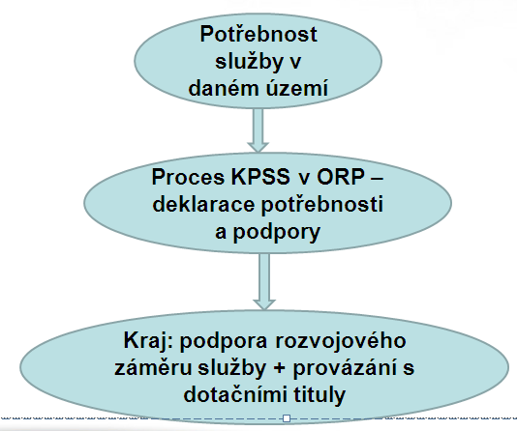

**Akční plán rozvoje sociálních služeb v JMK pro rok 2015**

* minimalizace rozvojových aktivit, prioritou je stabilizace sítě služeb
* podporovaný rozvoj – vybrané dlouhodobě plánované záměry, jejichž realizace spadá do roku 2015
* podmínka souladu s komunitním plánem ORP + spolufinancování u nových sociálních služeb

**Další směřování sociálních služeb v JMK**

* převod dotačních kompetencí MPSV na kraje od 1.1.2015
* ukončení financování 80 služeb prevence z IP : optimalizace sítě služeb sociální prevence
* realizace projektu „Podpora plánování rozvoje sociálních služeb v Jihomoravském kraji III.“
* benchmarking sociálních služeb
* příprava Střednědobého plánu rozvoje sociálních služeb na období 2015 – 2017
* optimalizace sítě poradenských služeb a služeb sociální péče – okresní týmy

1. **Sociální služby ve městě Brně**

Mgr. Věra Muthová

**Město Brno: sociálně – demografické údaje**

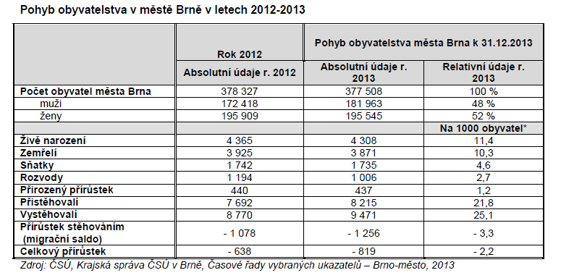

Sociální problémy a vývoj v sociální oblasti jsou závislé na demografickém vývoji na daném území, i ve městě Brně se jako jinde projevuje fenomén stárnutí populace, dále je pro Brno typické výraznější zastoupení žen nad muži a vyšší podíl studentů v ohledu na vysoké zastoupení škol a akademií ve městě.

**Zákon o sociálních službách**

**Zákon 108/2006 Sb. ze dne 14. března 2006 o sociálních službách**

Změna: 366/2011 Sb. (část), 261/2007 Sb. (část), 303/2013 Sb., 313/2013 Sb.

**Základní druhy a formy sociálních služeb** § 32

a) sociální poradenství = dle § 37 základní sociální poradenství poskytuje osobám potřebné informace přispívající k řešení jejich nepříznivé sociální situace;

b) služby sociální péče = dle § 38 příklady služeb: pečovatelská služba, domovy pro seniory, domovy se zvláštním režimem, osobní asistence, chráněné bydlen, denní a týdenní stacionáře, tísňová péče atd.;

c) služby sociální prevence = dle § 53 příklady služeb: azylové domy, noclehárny, terénní programy, sociálně – aktivizační služby pro různé cílové skupiny, domy na půli cesty, raná péče, sociální rehabilitace a další.

**Formy poskytování sociálních služeb** § 33

1. pobytové: služby spojené s ubytováním v zařízeních sociálních služeb;
2. ambulantní: služby, za kterými osoba dochází nebo je doprovázena, součástí služby není ubytování;
3. terénní: služby, které jsou osobě poskytovány v přirozeném sociálním prostředí klientů.

**Příspěvek na péči - Vyhláška č. 505/2006 Sb.**

Příspěvek je určen osobám, které z důvodu dlouhodobě nepříznivého zdravotního stavu potřebují pomoc jiné fyzické osoby při péči o vlastní osobu a při zajištění soběstačnosti. Za příspěvek si tyto osoby budou moci zaplatit péči, kterou potřebují.

Příspěvek přinesl mnoho změn a vychází z filosofie zmocnění klienta, přináší však řadu komplikací a nečekaných důsledků. Od roku 2012 pak přešla sociální šetření u klientů i vyplácení příspěvků na péči do kompetence úřadů práce.

**Sociální péče ve městě Brně**

Posláním sociální péče je poskytovat pomoc občanům v nepříznivých sociálních situacích. Statutární město Brno rozděluje působnost mezi město a 24 městských částí.

**V Brně poskytují sociální služby tyto instituce a organizace:**

* Statutární město Brno – Odbor sociální péče Magistrátu města Brna a střediska pečovatelské služby při úřadech městských částí
* příspěvkové organizace zřizované městem
* nestátní neziskové organizace

V Brně poskytovalo sociální služby za rok 2013: **88** organizací, **237** registrovaných soc. služeb

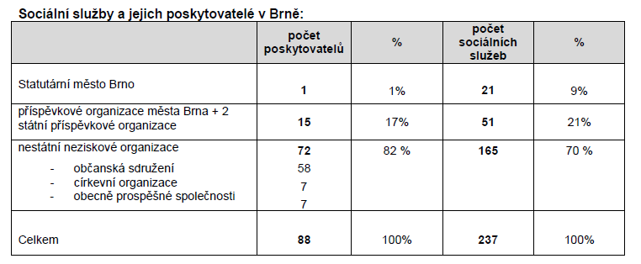

**Sociální služby ve městě Brně**

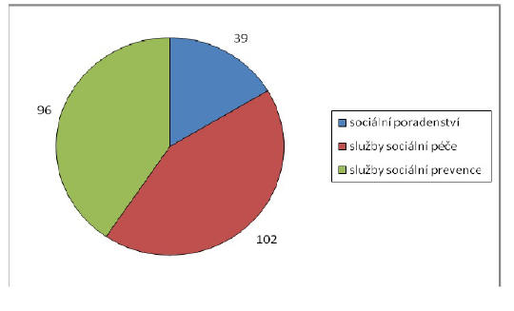**Dle údajů registru poskytovatelů MPSV ČR je v Brně celkem registrováno 237 sociálních služeb (rok 2013):**

odborné sociální poradenství = 39

služby sociální péče = 102

služby sociální prevence = 96

Sociální služby dle jednotlivých cílových skupin:

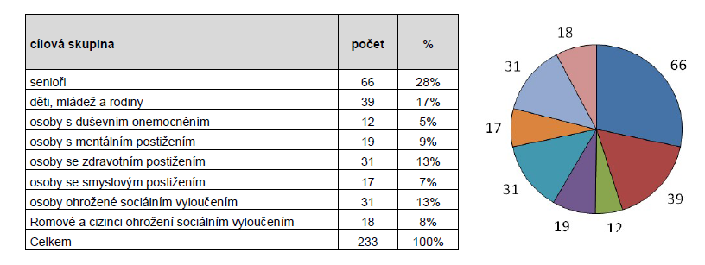

**Plánování sociálních služeb**

**Komunitní plánování sociálních služeb je způsob plánování sociálních služeb na úrovni obcí nebo krajů tak, aby odpovídaly místním specifikům i potřebám jednotlivých občanů**

**Posláním komunitního plánování je zajistit, aby sociální služby byly:**

* dostupné (kapacitně, místně, časově…)
* kvalitní
* reagovaly na potřeby uživatelů
* nabídka služeb byla přehledná a srozumitelná
* peníze byly vynakládány jen na takové služby, které jsou potřeba

**KPSS je kompromis mezi potřebami a zdroji k jejich uspokojení**

* jasně popisuje stávající sít sociálních služeb
* priority zpravidla představují rozvojové oblasti
* realizace je založena na vícezdrojovém financování

**V rámci plánování soc. služeb město Brno úzce spolupracuje s Jihomoravským krajem.**

Specifika KPSS ve městě Brně:

* spádová oblast
* provázanost KPSS a financování sociálních služeb
* portál sociální péče: www.socialnipece.brno.cz,
* Poradna Socio-info centrum (SIC):
  + zahájení činnosti 1. října roku 2009 pod OSP MMB
  + jejím posláním je nabízet komplexní informace o nabídce soc. služeb a poskytovat osobní, telefonické i internetové poradenství ze sociální oblasti a pomoc v obtížné životní situaci
  + v roce 2013 bylo poskytnuto poradenství 5 759 klientům

Hlavní cíle 3. komunitního plánu:

1. efektivní, kvalitní a dostupné sociální služby
2. **podpora a udržení stávající sítě sociálních služeb**
3. případný rozvoj dle priorit a opatření

**Financování sociálních služeb v Brně**

Je nutné si uvědomit provázanost Komunitního plánování soc. služeb (dále KPSS) a financování sociálních služeb, plánování probíhá na základě úzké spolupráce s poskytovateli sociálních služeb. Výstupem je snaha vytvořit minimální a optimální síť sociálních služeb. Tato síť by měla zajistit kvalitním poskytovatelům určitou stabilitu.

* Financování soc. služeb je **vícezdrojové** (dotace z rozpočtu města Brna představují pouze jeden ze zdrojů) a probíhá v souladu se schválenými dokumenty střednědobého plánování rozvoje sociálních služeb.

Finanční zdroje:

* **BRNO – Odbor sociální péče MMB**
  + dotace na sociální služby pro NNO – program I.
  + dotace na doplňující služby pro NNO – program II.
  + příspěvek zřizovatele příspěvkové organizace
* **MPSV** dotační řízení na sociální služby
* **JMK** dotační řízení na sociální služby
  + **IP I.** Vybrané služby sociální prevence 2009 – 2011
  + **IP** **II.** Vybrané služby sociální prevence 2012 – 2014
* **Strukturální fondy EU** (OP LZZ, OP VK, ROP, IOP)
* **Další zdroje:** Úřad práce, úhrady od uživatele, fondy zdravotních pojišťoven, tuzemské a zahraniční nadace, sponzorské dary, členské příspěvky a další.

Financování NNO probíhá v souladu se schválenými dokumenty střednědobého plánování rozvoje sociálních služeb.

**Výdaje na sociální péči v roce 2013 (v tis. Kč):**

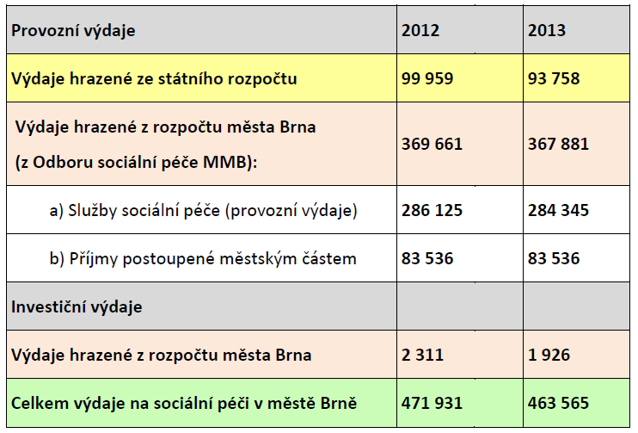

Poskytování dotací z rozpočtu města Brna se řídí aktualizovanými „*Zásadami pro poskytování dotací z rozpočtu statutárního města Brna*“ a „*Pravidly pro poskytování dotací z rozpočtu statutárního města Brna.*“

**Dotace na sociální služby z rozpočtu města Brna**

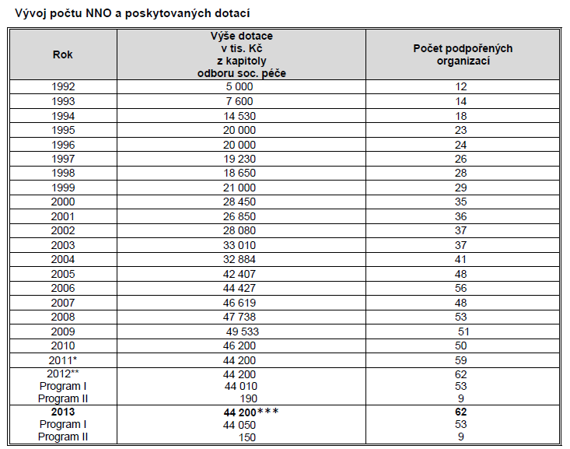

**Současné potřeby aneb „neřešené oblasti“**

* Problematika osob s vícečetnými diagnózami – potřeba vzniku specifických služeb, které jsou drahé na pořízení i na provoz.
* Problémy vznikají také z důvodu meziresortního postavení služeb.
* Potřeba zvyšování komplexní informovanosti o sociálních službách včetně informovanosti z dalších oblastí, které se sociálními službami souvisí.
* Zaměstnávání osob se zdravotním postižením a osob ohrožených sociálním vyloučením, včetně problematiky sociálního podnikání.
* Problematika chybějících sociálních služeb pro specifické cílové skupiny s tzv. kombinovanými diagnózami.
* Řešení problematiky bydlení s doprovodnou sociální službou pro určité cílové skupiny.
* Stárnutí pečujících osob.
* Řešení problematiky pečujících osob, syndromu vyhoření a devastace pečujících rodin.
* Potřeba propojování sociálních a zdravotních služeb.
* Řešení problematiky překonávání bariér a další.

**Vývojové trendy**

* Možnosti v rámci výhledového financování;
* podpora prevence;
* důraz na podporu zachování klientů v jejich přirozeném prostředí;
* s tím souvisí transformace soc. služeb;
* inovace – například formou sdíleného bydlení a jiné;
* propojování resortů (sociální × zdravotní služby, ale také bydlení, školství atd.);
* novela zákona o soc. službách a další.

Zpracovala:

Mgr. Věra Muthová, muthova.vera@brno.cz

Referát Komunitního plánování sociálních služeb

Odbor sociální péče

**Magistrát města Brna**

červen 2014

Dokument slouží jako podklad pro účely semináře Úřadu práce ČR, krajské pobočky Brno, k projektu „Inovace v sociálních službách“. Seminář proběhl dne 17. a 18. 6. 2014, na téma: „Postavení odvětví sociálních služeb v systému národního hospodářství v ČR, v EU a v jednotlivých do projektu zapojených zemí. Dopady hospodářské recese na rozsah, intenzitu a kvalitu poskytovaných služeb“.

Zdroje:

Zpráva o sociální péči ve městě Brně za rok 2013

3. Komunitní plán sociálních služeb města Brna pro období 2013 - 2015

Akční plán sociálních služeb města Brna pro rok 2013

Český statistický úřad

Portál sociální péče ve městě Brně: www.socialnipece.brno.cz

1. Realizácia sociálnych služieb v podmienkach Slovenska https://dspace.upce.cz/bitstream/10195/35638/1/KrajnakovaE_RealizaciaSocialnych_SP_FES_2009.pdf
2. ŠÚ SR http://www.statistics.sk